**MÔ PHỎNG HỆ THỐNG THÔNG TIN**

**Giảng viên: Vũ Việt Hưng**

**BÁO CÁO KẾT QUẢ CÔNG VIỆC**

BÀI 5A,B: Các kĩ thuật điều chế và giải điều chế số dải qua

Hà Nội, ngày 11 tháng 10 năm 2021

***Các khối cơ bản trong bài:***

-**Sine Wave**: Tạo sóng sin, sử dụng thời gian mô phỏng làm nguồn thời gian..

-**Rate Transition**: Xử lý việc chuyển dữ liệu giữa các khối hoạt động ở các tốc độ khác nhau.

- **Display**: Hiển thị giá trị của đầu vào.

-**Product**: Nhân và chia các đại lượng vô hướng và vô hướng hoặc nhân và đảo các ma trận.

-**Spectrum Analyzer**: Khối Phân tích phổ, sau đây được gọi là phạm vi, hiển thị phổ tần số của tín hiệu. Khối phân tích phổ chấp nhận các tín hiệu đầu vào với các đặc điểm sau:Thời gian mẫu rời rạc,Giá trị thực hoặc, giá trị phức tạp, Số lượng kênh cố định có độ dài thay đổi, Kiểu dữ liệu điểm nổi hoặc điểm cố định

- **AWGN**: Khối AWGN Channel thêm nhiễu Gaussian trắng vào tín hiệu đầu vào thực hoặc phức tạp. Khi tín hiệu đầu vào là thực, khối này sẽ thêm nhiễu Gaussian thực và tạo ra tín hiệu đầu ra thực. Khi tín hiệu đầu vào phức tạp, khối này sẽ thêm nhiễu Gaussian phức tạp và tạo ra tín hiệu đầu ra phức tạp. Khối này kế thừa thời gian mẫu của nó từ tín hiệu đầu vào.

-**Intergrate And Dump**: khối Tích hợp và Kết xuất tạo ra tổng tích lũy của tín hiệu đầu vào theo thời gian rời rạc, đồng thời đặt lại tổng về 0 theo một lịch trình cố định. Khi mô phỏng bắt đầu, khối loại bỏ số lượng mẫu được chỉ định trong tham số Offset. Sau khoảng thời gian đầu tiên này, khối tính tổng tín hiệu đầu vào dọc theo các cột và đặt lại tổng bằng 0 cho mỗi N mẫu đầu vào, trong đó N là giá trị tham số Thời kỳ tích hợp. Việc đặt lại xảy ra sau khi khối tạo ra đầu ra của nó tại bước thời gian đó.

- **Lookup Table**: Đối chiếu đầu vào..

- **Error Rate Calculation**: Tính tỷ lệ lỗi bit hoặc tỷ lệ lỗi ký hiệu của dữ liệu đầu vào..

- **Find Delay**: Find delay between two signals.

- **Scope**: Hiển thị các tín hiệu được tạo ra trong quá trình mô phỏng..

- **Sign**: Xác nhận dựa trên dấu hiệu của đầu vào.

- **Constant**: Khối Constant tạo ra một giá trị hằng số thực hoặc phức.

**-Signal:** Quản lý tín hiệu / Bộ đệm.

-**Math Function**: Khối Chức năng Toán học thực hiện nhiều chức năng toán học phổ biến.

**Value**: Tạo cổng đầu ra cho hệ thống con hoặc đầu ra bên ngoài.

-**2-D Mean**: Khối Trung bình 2-D tính toán giá trị trung bình của mỗi hàng hoặc cột của đầu vào, dọc theo các vectơ của một kích thước cụ thể của đầu vào hoặc của toàn bộ đầu vào. Khối 2-D Mean cũng có thể theo dõi giá trị trung bình trong một chuỗi các đầu vào trong một khoảng thời gian. Để theo dõi giá trị trung bình trong một chuỗi đầu vào, hãy chọn hộp kiểm Giá trị trung bình đang chạy.

**Bài 5A.1: Hệ thống điều chế và giải điều chế BASK với đầu thu coherent trong kênh truyền AWGN**

1. Tín hiệu: fb = 1kbps;

2. Sóng mang ở đầu phát và thu: 5V, fc = 5kHz, sample time = 2e-5

3. Constant = biên độ sóng mang phát * biên độ sóng mang coherent ở đầu thu * số sample trong 1 chu kì bit/4

4. Kênh truyền AWGN với Mode = Signal to Noise Ratio (Eb/No)

5. Giải thích các thông số và hoạt động của hệ thống.

6. Cho biết băng thông first null của tín hiệu BASK

7. Thay đổi các chỉ số Eb/No của kênh truyền AWGN và thiết lập bảng đếm lỗi sau:

(Chú ý: chỉ đếm tới 2e4 bit)

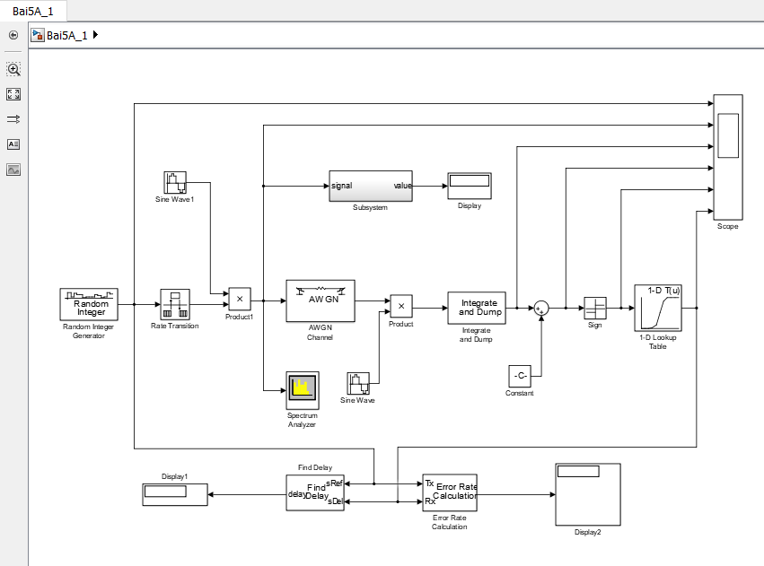

Thiết lập thông số theo yêu cầu như sau:

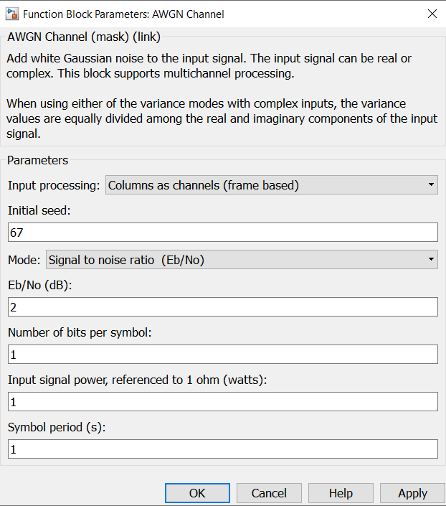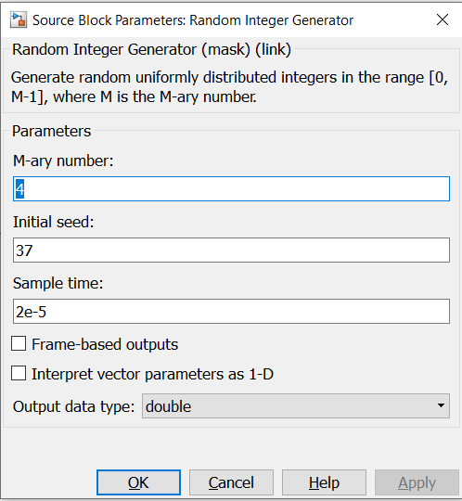

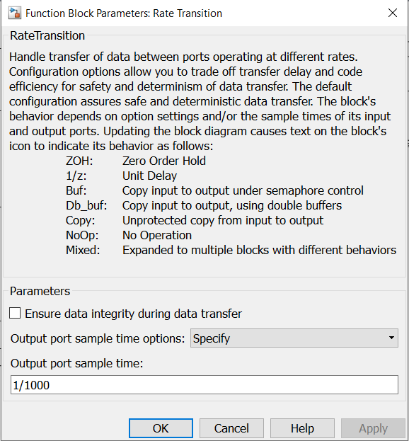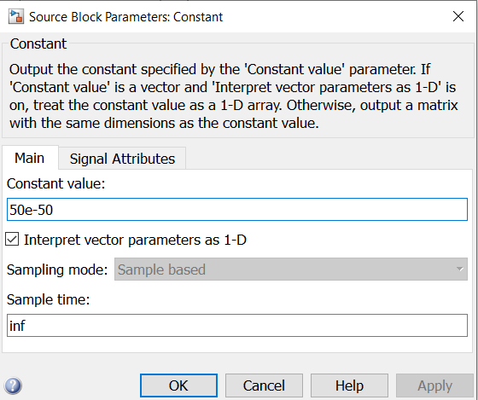

Hoạt động:

* Random Integer Generator: tạo dữ liệu có giá trị nhị phân hoặc số nguyên ngẫu nhiên
* Rate translation: chuyển đổi đơn vị
* Sine wave: sóng mang năng lượng dạng sin
* Product: bộ nhân
* AWGN chanel: nhiễu Gaussian trắng
* Spectrum: Hiển thị phổ
* Integrate and Dump: bộ tính tích phân
* Normalized Power: chuẩn hóa công suất
* Find delay: Số lần trễ
* Error rate: Đếm lỗi bit

Kết quả thu đươc:

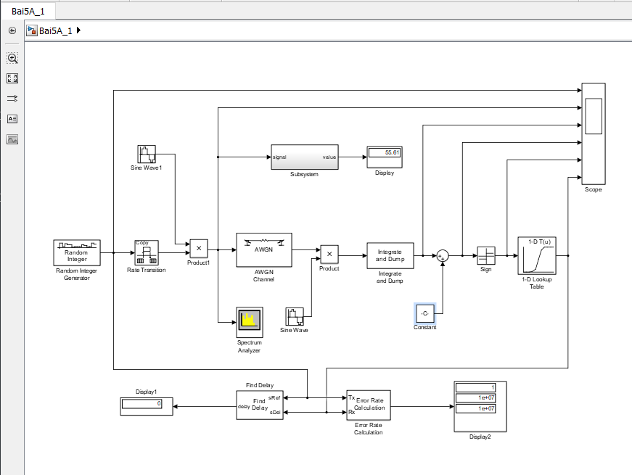

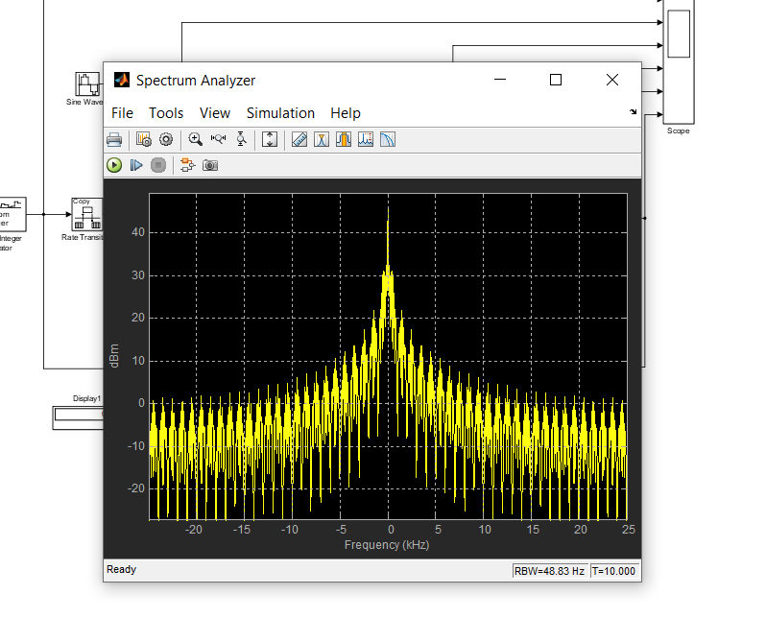

Bảng đếm lỗi :

|  |  |
| --- | --- |
| Variance | BER |
| 12 | 1e+7 |
| 10 | 1e+7 |
| 8 | 1e+7 |
| 6 | 1e+7 |
| 4 | 1e+7 |
| 2 | 1e+7 |
| 0 | 1e+7 |

**Bài 5A.2: Hệ thống điều chế và giải điều chế BPSK với đầu thu coherent trong kênh truyền AWGN**

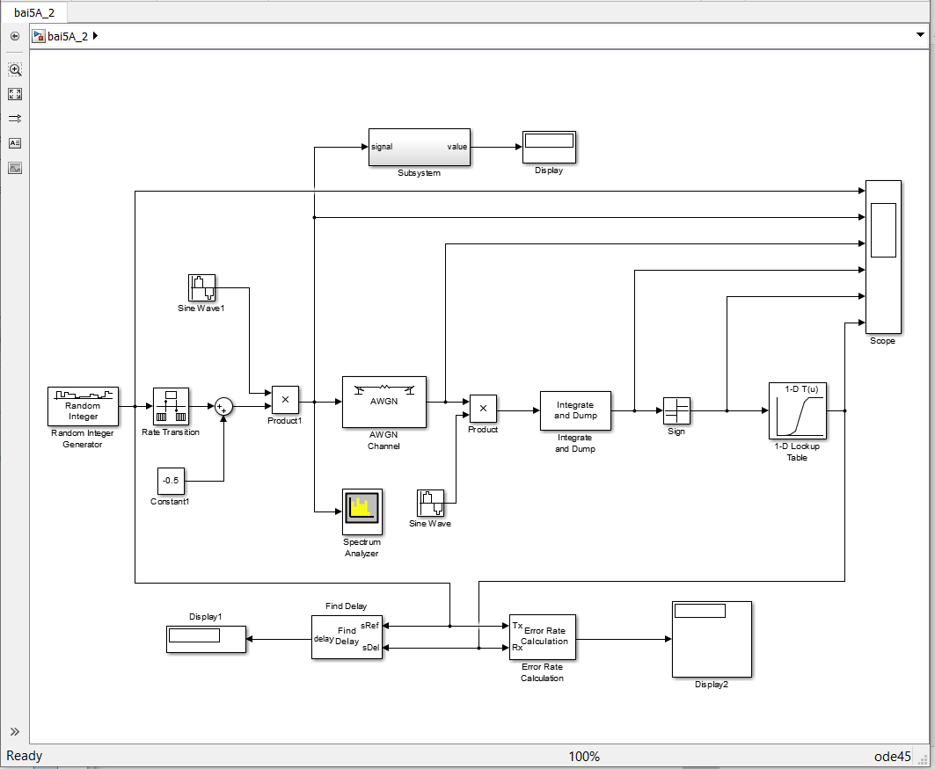

1. Tín hiệu: Tb = 1/1000 (s)

2. Sóng mang: fc = 5kHz, sample time = 2e-5

3. Kênh truyền AWGN với Mode = Signal to Noise Ratio (Eb/No)

4. Giải thích các thông số và hoạt động của hệ thống.

5. Cho biết băng thông first null của tín hiệu BPSK

6. Thay đổi các chỉ số Eb/No của kênh truyền AWGN và thiết lập bảng đếm lỗi sau:

(Chú ý: chỉ đếm tới 2e4 bit)

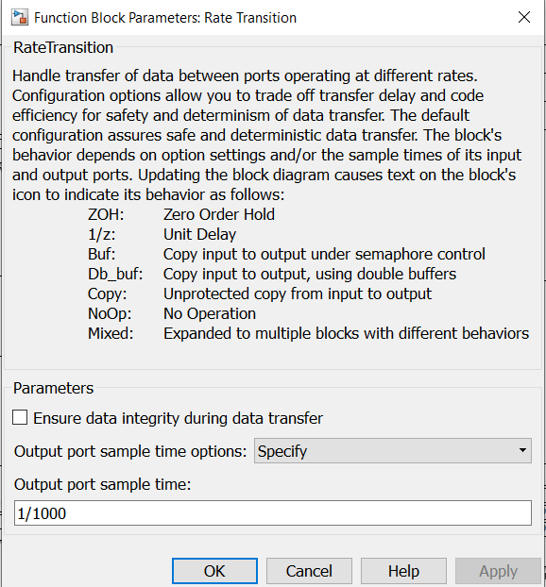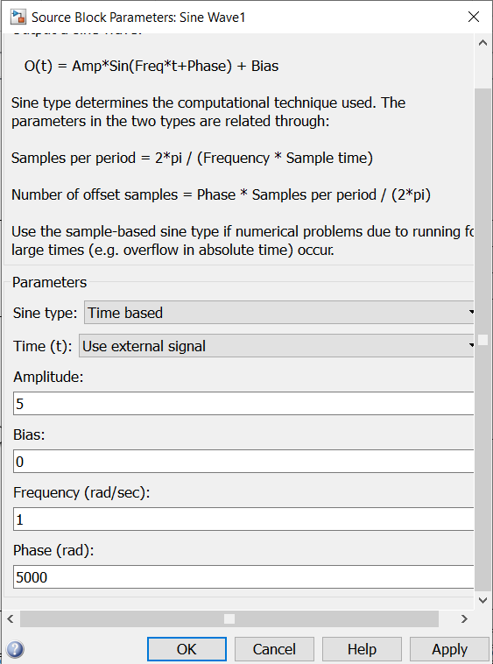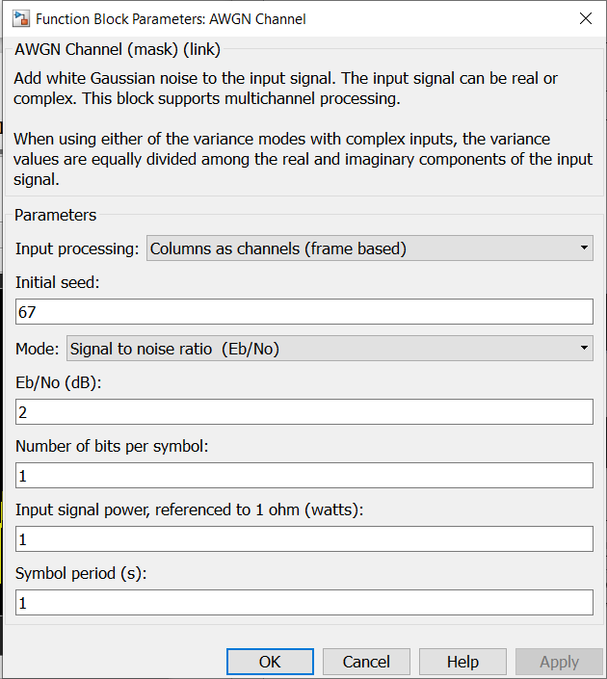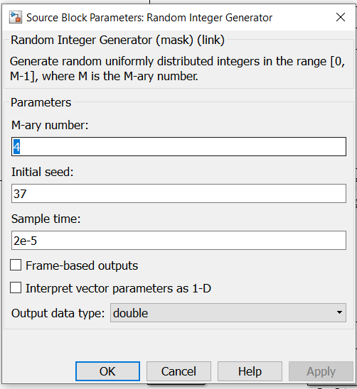

Hoạt động:

Giải thích các thông số và hoạt động của hệ thống.

* Random Integer Generator: tạo dữ liệu có giá trị nhị phân hoặc số nguyên ngẫu nhiên
* Rate translation: chuyển đổi đơn vị
* Sine wave: sóng mang năng lượng dạng sin
* Product: bộ nhân
* AWGN chanel: nhiễu Gaussian trắng
* Spectrum: Hiển thị phổ
* Integrate and Dump: bộ tính tích phân
* Normalized Power: chuẩn hóa công suất
* Find delay: Số lần trễ
* Error rate: Đếm lỗi bit

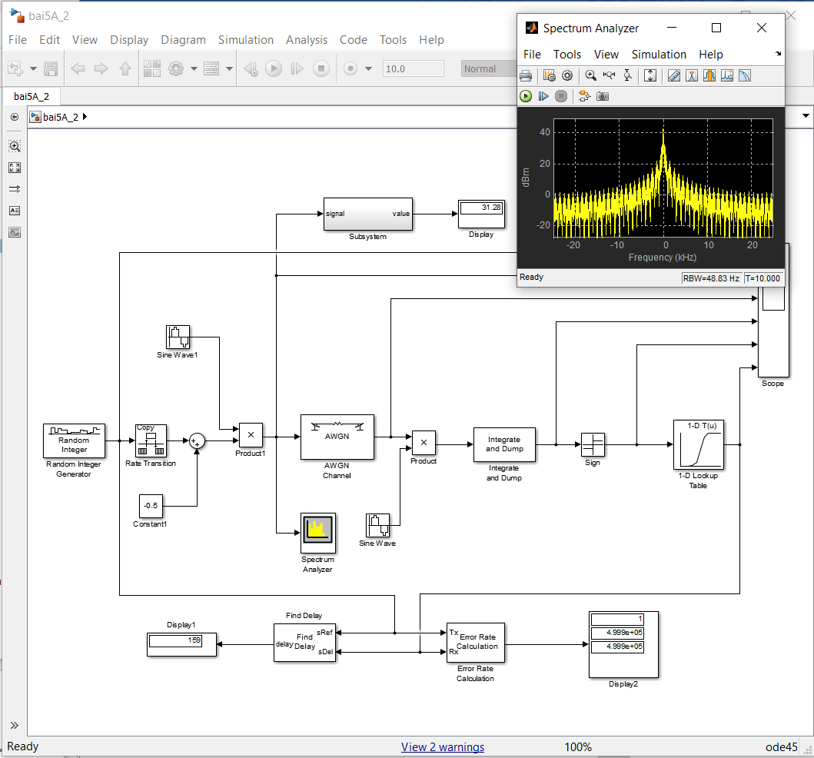

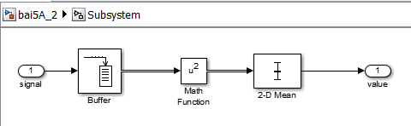

Bảng đếm lỗI:

|  |  |
| --- | --- |
| Eb/No | BER |
| 12 | 4,999e+05 |
| 10 | 4,999e+05 |
| 8 | 4,999e+05 |
| 6 | 4,999e+05 |
| 4 | 4,999e+05 |
| 2 | 4,999e+05 |
| 0 | 4,999e+05 |

**Bài 5A.3: Hệ thống điều chế và giải điều chế BFSK với đầu thu coherent trong kênh truyền AWGN**

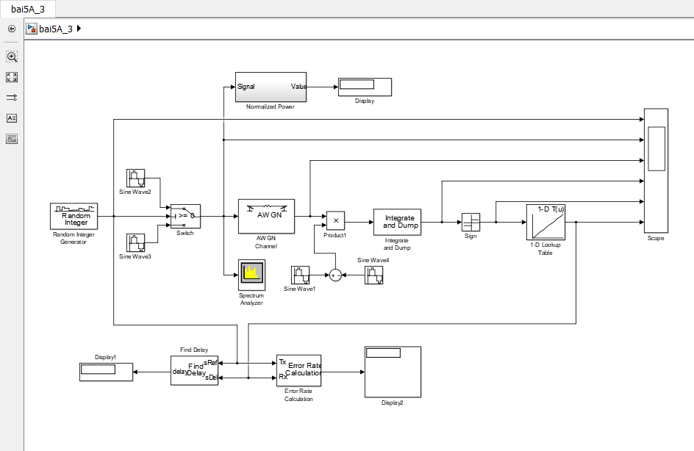

2. Tín hiệu: Tb = 1/1000 (s)

3. Sóng mang mức 1: fc = 6kHz, sóng mang mức 0: 4kHz; sample time = 2e-5

4. Kênh truyền AWGN với Mode = Signal to Noise Ratio (Eb/No)

5. Giải thích các thông số và hoạt động của hệ thống.

6. Cho biết băng thông first null của tín hiệu BFSK

7. Thay đổi các chỉ số Eb/No của kênh truyền AWGN và thiết lập bảng đếm lỗi sau:

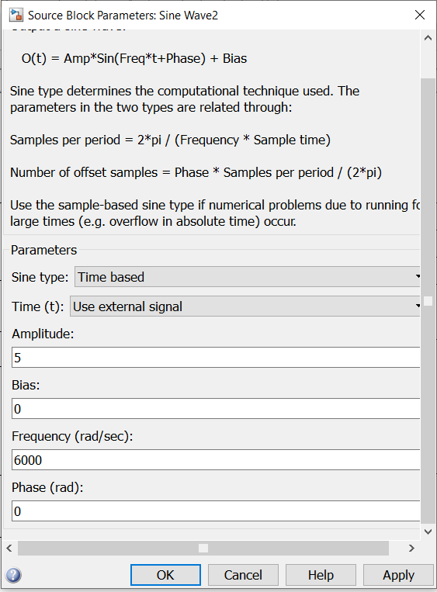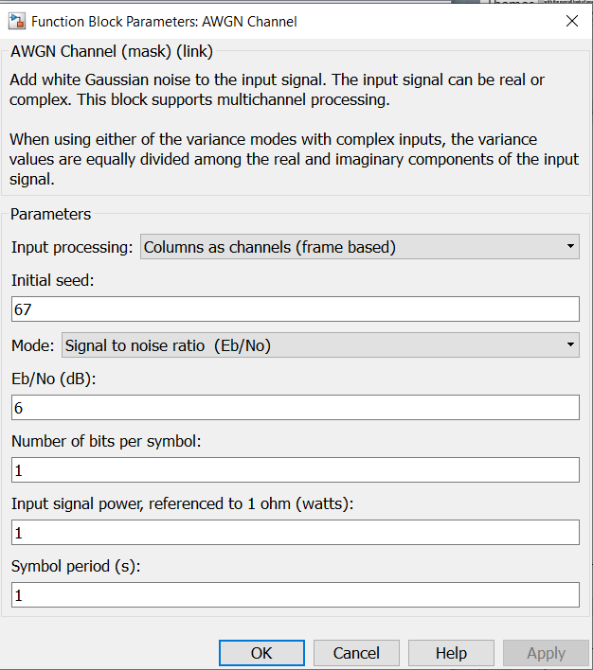

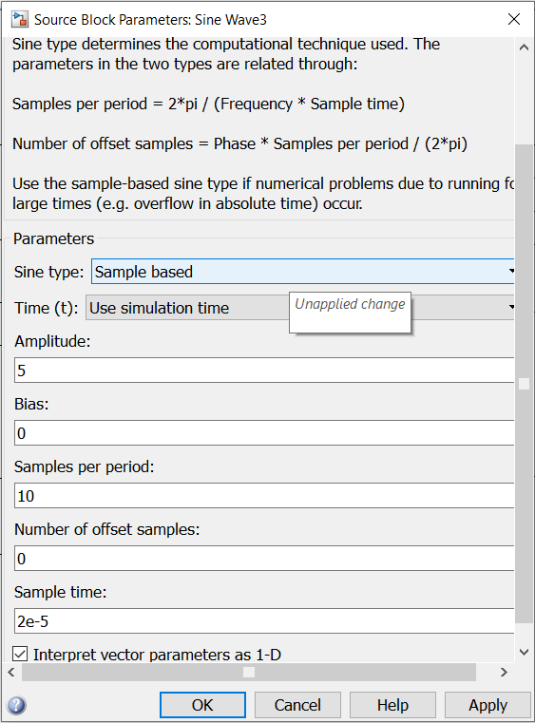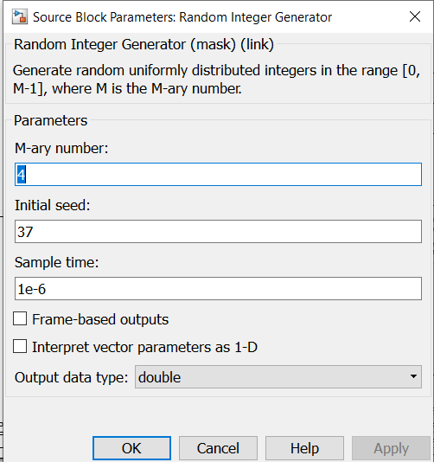

Hoạt động:

* Random Integer Generator: tạo dữ liệu có giá trị nhị phân hoặc số nguyên ngẫu nhiên
* Rate translation: chuyển đổi đơn vị
* Sine wave: sóng mang năng lượng dạng sin
* Product: bộ nhân
* AWGN chanel: nhiễu Gaussian trắng
* Spectrum: Hiển thị phổ
* Integrate and Dump: bộ tính tích phân
* Normalized Power: chuẩn hóa công suất
* Find delay: Số lần trễ
* Error rate: Đếm lỗi bit

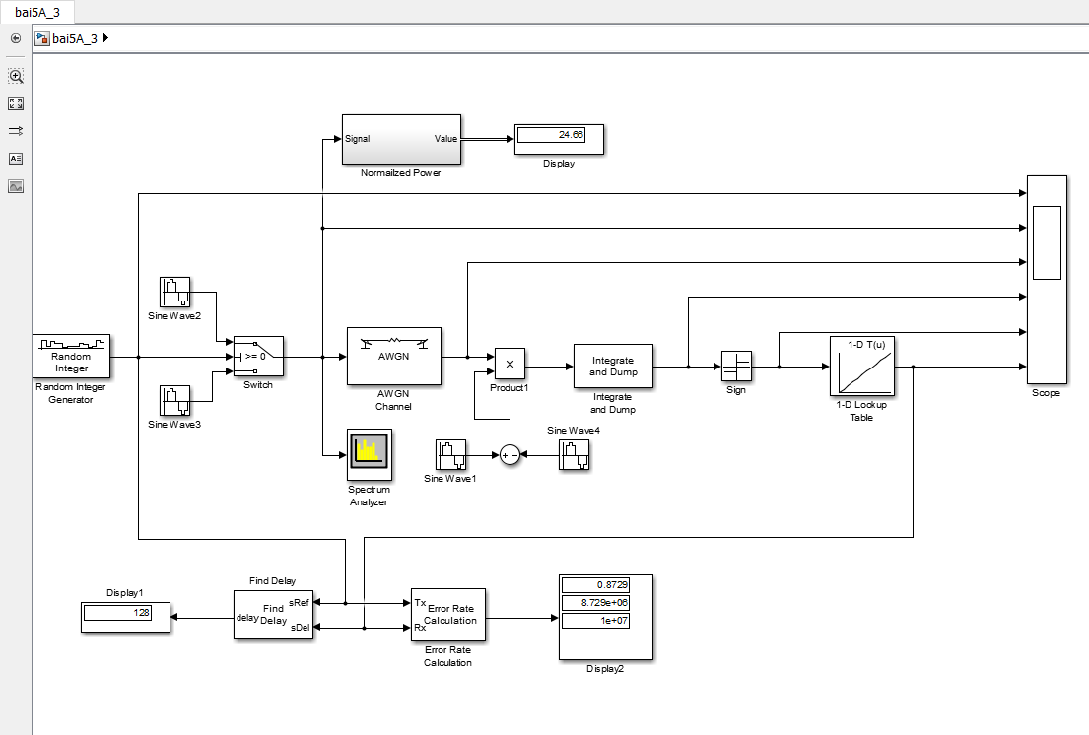

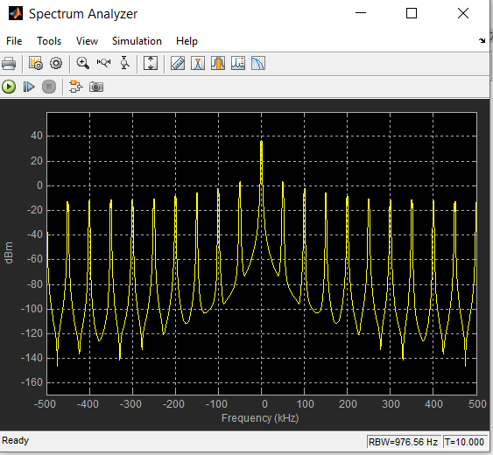

Bảng đếm lỗi:

|  |  |
| --- | --- |
| Eb/No | BER |
| 12 | 8.711e+06 |
| 10 | 8.718e+06 |
| 8 | 8.724e+06 |
| 6 | 8.729e+06 |
| 4 | 8.733e+06 |
| 2 | 8.735e+06 |
| 0 | 8.738e+06 |

**Bài 5A.4: Hệ thống điều chế và giải điều chế DPSK với đầu thu**

**non-coherent trong kênh truyền AWGN**

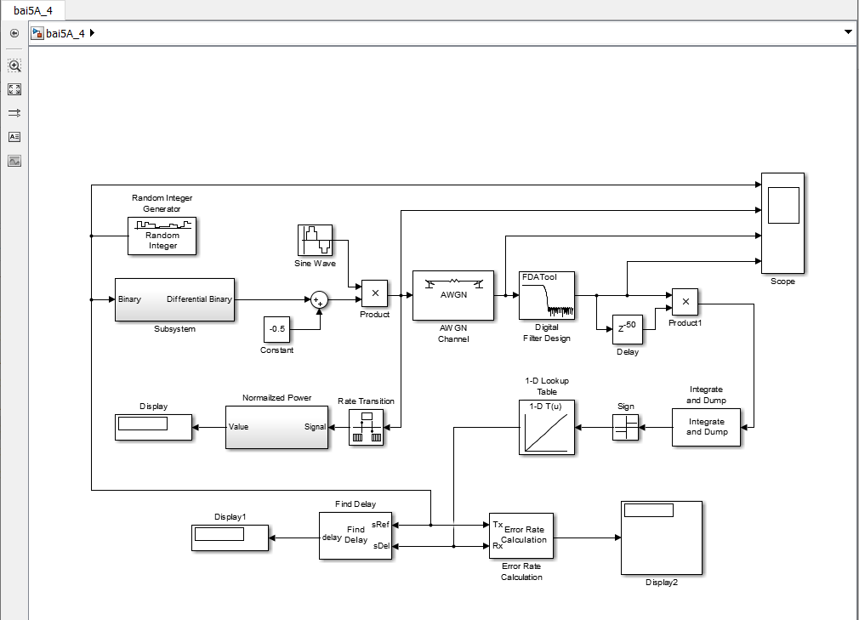

Khối Differential Binary Encoder:

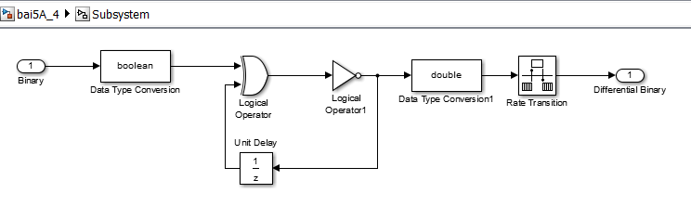

1. Tín hiệu: Tb = 1/1000 (s)

2. Sóng mang: fc = 5kHz, sample time = 2e-5

3. Kênh truyền AWGN với Mode = Signal to Noise Ratio (Eb/No)

4. Giải thích các thông số và hoạt động của hệ thống.

5. Cho biết băng thông first null của tín hiệu DPSK

6. Thay đổi các chỉ số Eb/No của kênh truyền AWGN và thiết lập bảng đếm lỗi sau:

(Chú ý: chỉ đếm tới 2e4 bit)

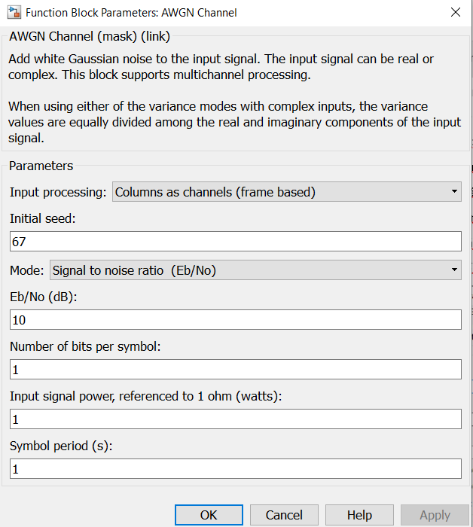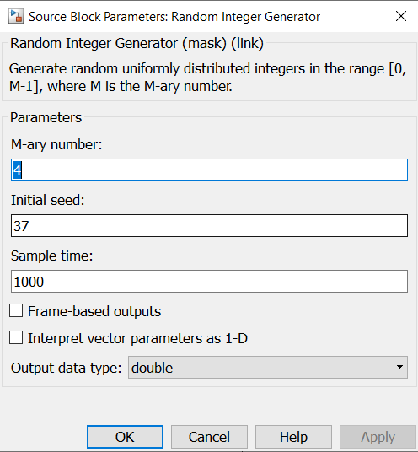

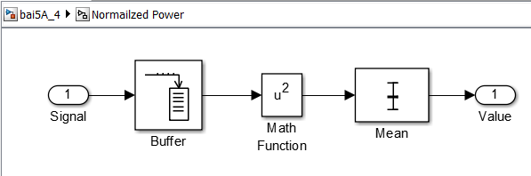

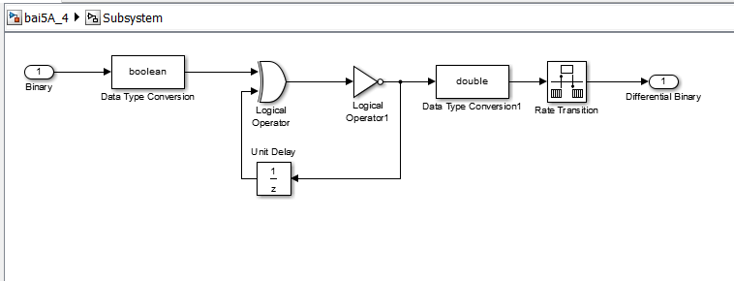

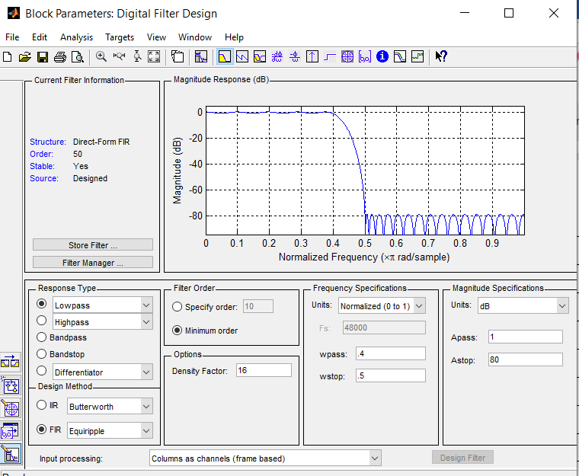

Hoạt động:

* Random Integer Generator: tạo dữ liệu có giá trị nhị phân hoặc số nguyên ngẫu nhiên
* Rate translation: chuyển đổi đơn vị
* Sine wave: sóng mang năng lượng dạng sin
* Product: bộ nhân
* AWGN chanel: nhiễu Gaussian trắng
* Digital filter design: Thiết kế bộ lọc kỹ thuật số triển khai bộ lọc Phản hồi xung hữu hạn (FIR)
* Spectrum: Hiển thị phổ
* Integrate and Dump: bộ tính tích phân
* Delay: bộ tạo trễ miền Z
* Normalized Power: chuẩn hóa công suất
* Find delay: Số lần trễ
* Error rate : Đếm lỗi bit

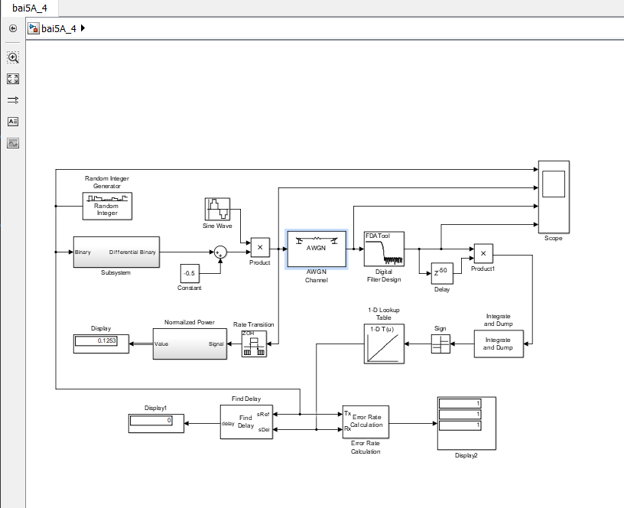

Bảng đếm lỗi:

|  |  |
| --- | --- |
| Eb/No | BER |
| 12 | 1 |
| 10 | 1 |
| 8 | 1 |
| 6 | 1 |
| 4 | 1 |
| 2 | 1 |
| 0 | 1 |

**Bài 5B.1: Hệ thống điều chế và giải điều chế Gray Coded QPSK với đầu thu coherent trong kênh truyền AWGN**

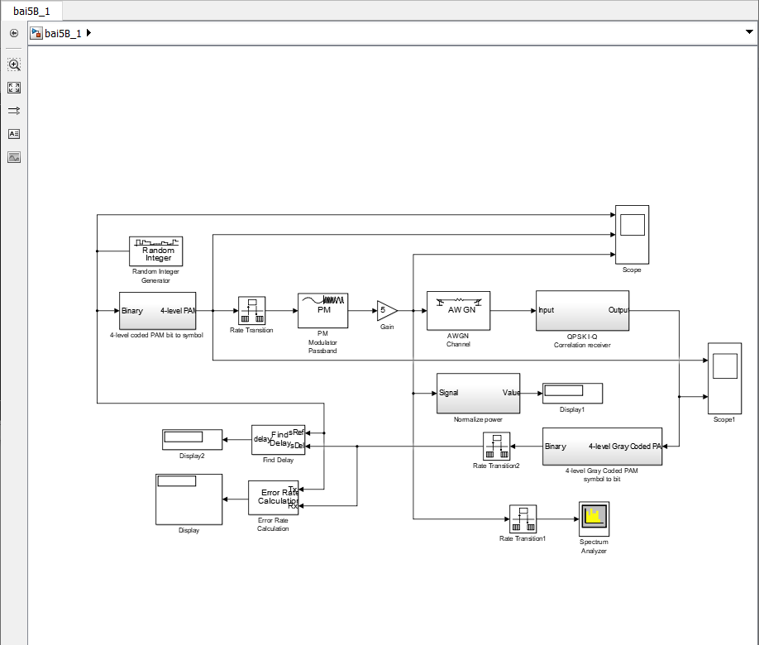

Khối QPSK I-Q Correlation Receiver:

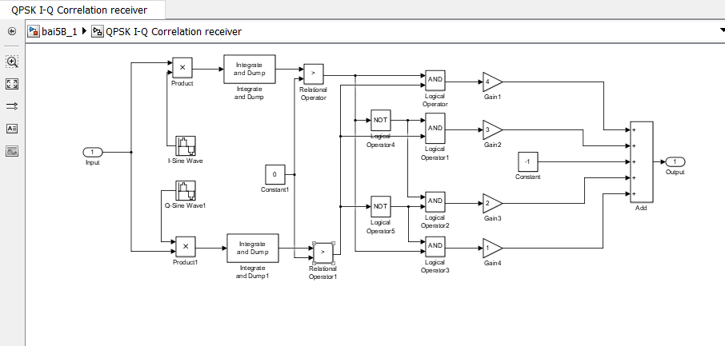

1. Tín hiệu: Tb = 1/1000 (s)

2. Sóng mang: fc = 5kHz, sample time = 2e-5

3. Kênh truyền AWGN với Mode = Signal to Noise Ratio (Eb/No)

4. Các khối 4-Level Gray Coded thiết kế tương tự trong bài thực hành số 4

5. Giải thích các thông số và hoạt động của hệ thống.

6. Cho biết băng thông first null của tín hiệu 4-Gray Coded QPSK

7. Thay đổi các chỉ số Eb/No của kênh truyền AWGN và thiết lập bảng đếm lỗi sau:

(Chú ý: chỉ đếm tới 2e4 bit)

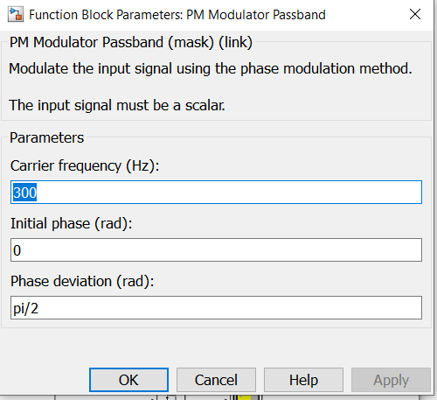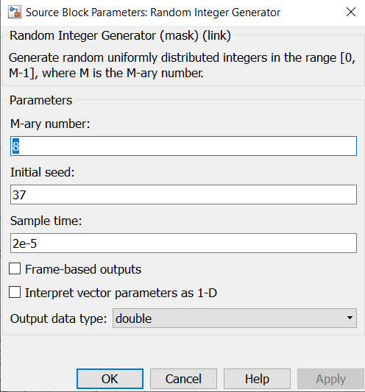

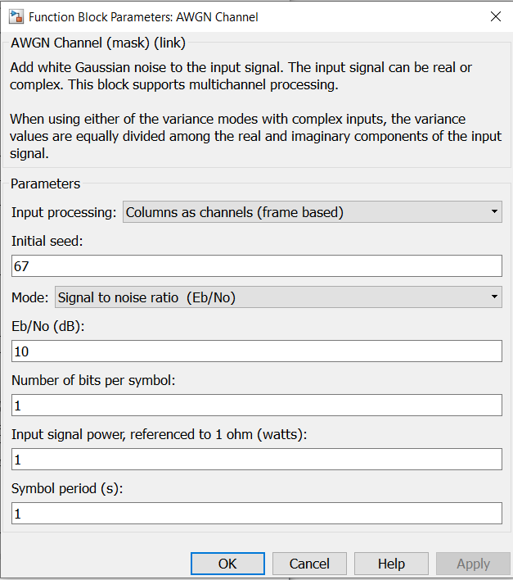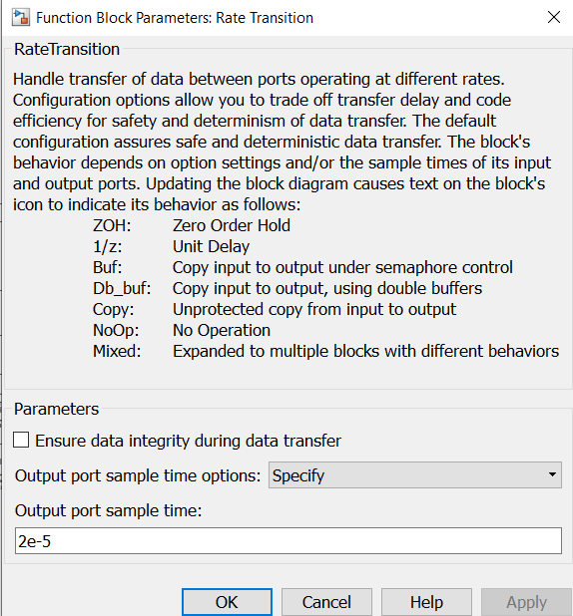

**Hoạt động:**

* Random Integer Generator: tạo dữ liệu có giá trị nhị phân hoặc số nguyên ngẫu nhiên
* Rate translation: chuyển đổi đơn vị
* AWGN chanel: nhiễu Gaussian trắng
* Digital filter design: Thiết kế bộ lọc kỹ thuật số triển khai bộ lọc Phản hồi xung hữu hạn (FIR)
* Spectrum: Hiển thị phổ
* Integrate and Dump: bộ tính tích phân
* Normalized Power: chuẩn hóa công suất
* Find delay: Số lần trễ
* Error rate : Đếm lỗi bit
* QPSK I-Q Correlation Receiver: máy thu tương quan được tạo bởi các khối nhỏ
* Sine wave: sóng mang năng lượng dạng sin
* Product: bộ nhân
* Intergrate and Dump: bộ tính tích phân
* Cổng logic: AND(và), NOT(phủ định)
* Relational operator: Cổng so sánh
* Constand: hằng số hoặc ma trận tạo ngẫu nhiên
* SUM: bộ cộng
* Gain: nhân đầu vào với hằng số
* 4-Level Gray Code PAM Bit to Symbol: mã PAM xám 4 cấp chuyển từ Bit sang biểu tượng
* 4-Level Gray Code PAM Symbol to Bit: mã PAM xám 4 cấp chuyển từ Biểu tượng sang Bit

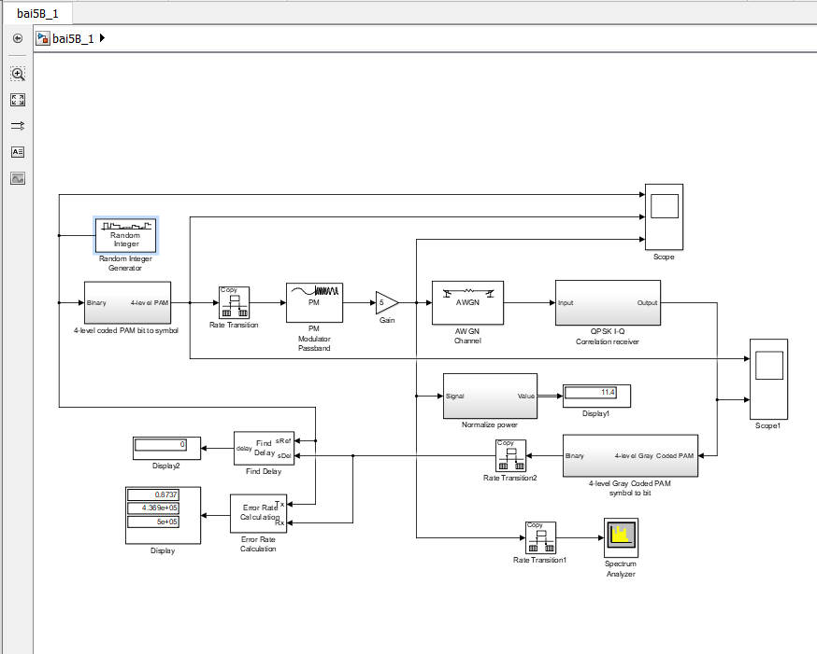

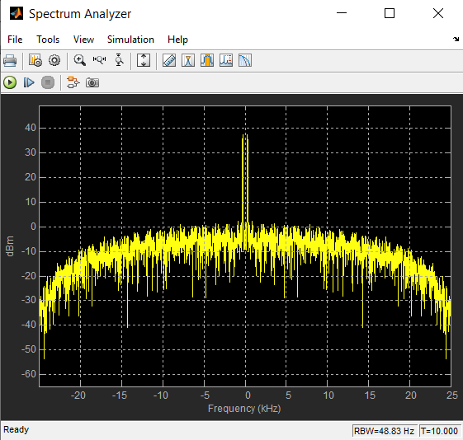Bảng đếm lỗi:

|  |  |
| --- | --- |
| Eb/No | BER |
| 12 | 4.369e+05 |
| 10 | 4.369e+05 |
| 8 | 4.369e+05 |
| 6 | 4.369e+05 |
| 4 | 4.369e+05 |
| 2 | 4.369e+05 |
| 0 | 4.369e+05 |

**Bài 5B.2: Hệ thống điều chế và giải điều chế QFSK với đầu thu coherent trong kênh truyền AWGN**

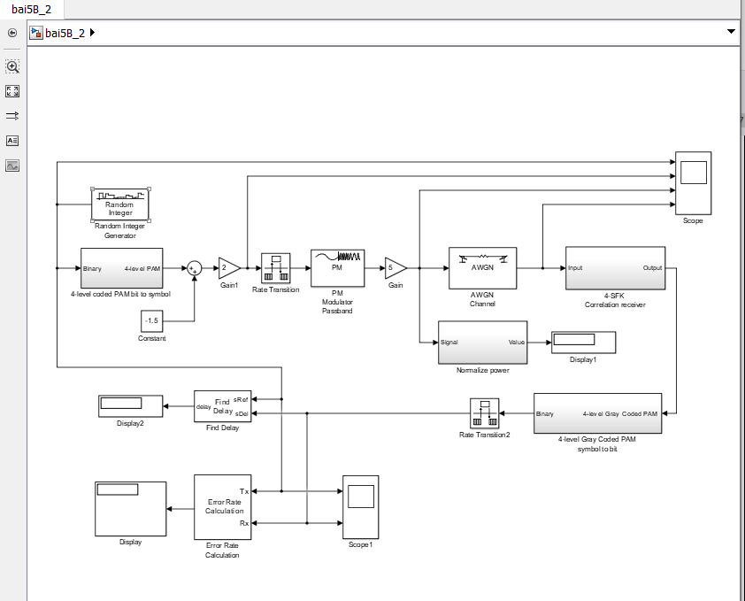

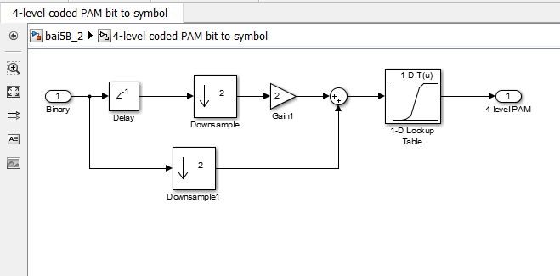

Khối 4-FSK Correlation Receiver:

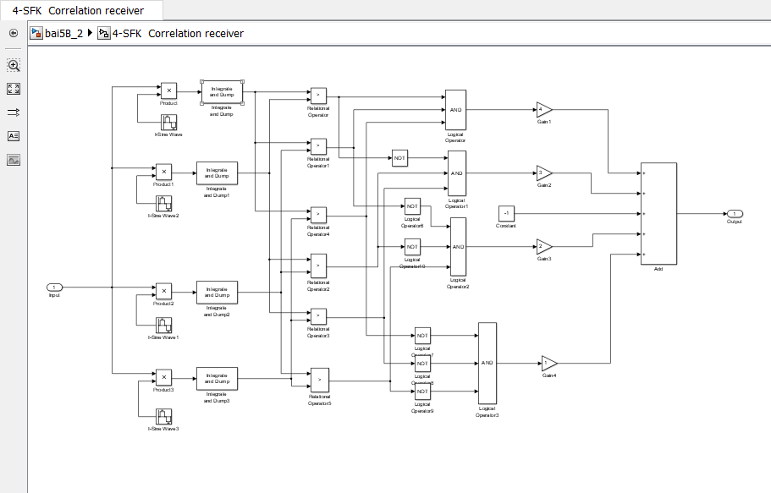

1. Tín hiệu: Tb = 1/1000 (s)

2. Sóng mang: fc = 2-4-6-8kHz, sample time = 2e-5

3. Kênh truyền AWGN với Mode = Signal to Noise Ratio (Eb/No)

4. Các khối 4-Level PAM thiết kế tương tự trong bài thực hành số 4

5. Giải thích các thông số và hoạt động của hệ thống:

6. Phân tích phổ và cho biết băng thông first null của tín hiệu QFSK

7. Thay đổi các chỉ số Eb/No của kênh truyền AWGN và thiết lập bảng đếm lỗi sau: (Chú ý: chỉ đếm tới 2e4 bit)

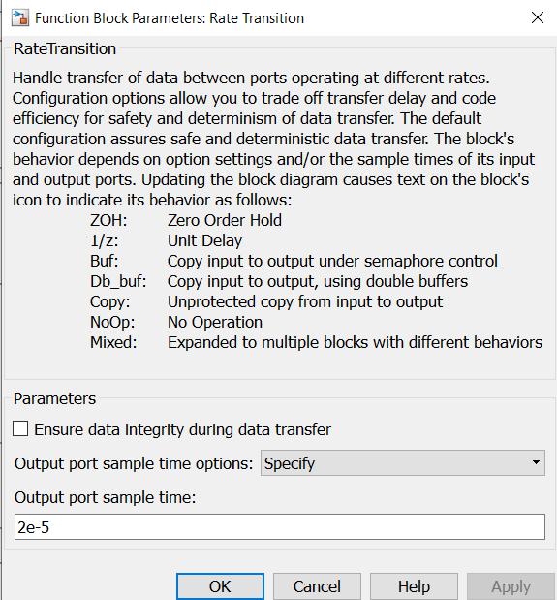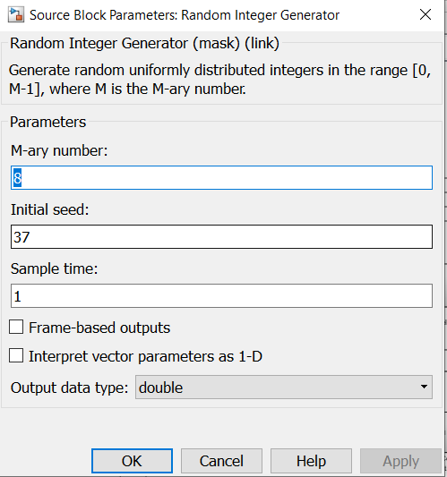

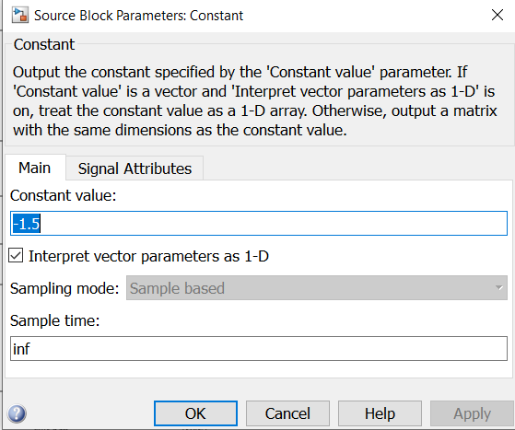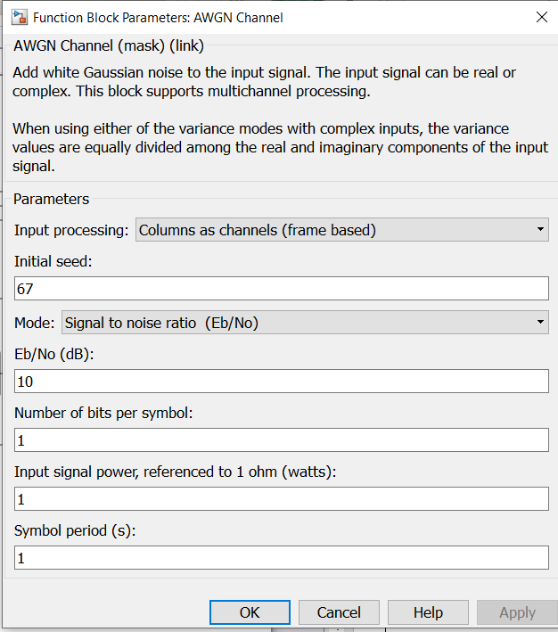

**Hoạt động:**

* Random Integer Generator: tạo dữ liệu có giá trị nhị phân hoặc số nguyên ngẫu nhiên
* Rate translation: chuyển đổi đơn vị
* AWGN chanel: nhiễu Gaussian trắng
* Digital filter design: Thiết kế bộ lọc kỹ thuật số triển khai bộ lọc Phản hồi xung hữu hạn (FIR)
* Spectrum: Hiển thị phổ
* Normalized Power: chuẩn hóa công suất
* Find delay: Số lần trễ
* Error rate : Đếm lỗi bit
* QPSK I-Q Correlation Receiver: máy thu tương quan được tạo bởi các khối nhỏ
* Sine wave: sóng mang năng lượng dạng sin
* Product: bộ nhân
* Intergrate and Dump: bộ tính tích phân
* Cổng logic: AND(và), NOT(phủ định)
* Relational operator: Cổng so sánh
* Constand: hằng số hoặc ma trận tạo ngẫu nhiên
* SUM: bộ cộng
* Gain: nhân đầu vào với hằng số
* 4-Level Gray Code PAM Bit to Symbol: mã PAM xám 4 cấp chuyển từ Bit sang biểu tượng
* 4-Level Gray Code PAM Symbol to Bit: mã PAM xám 4 cấp chuyển từ Biểu tượng sang Bit

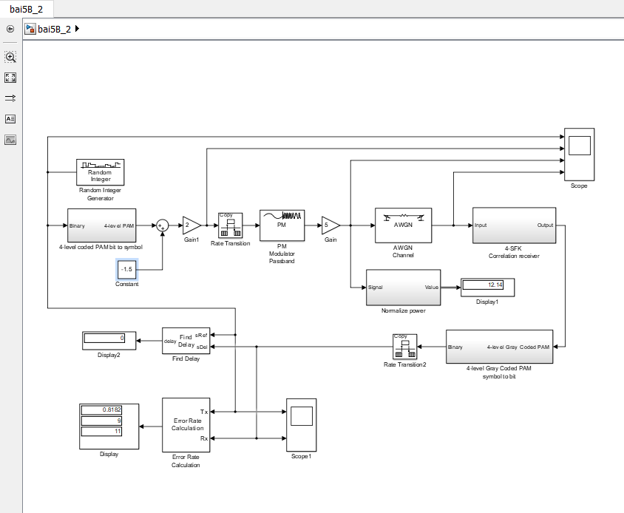

Bảng đếm lỗi:

|  |  |
| --- | --- |
| Eb/No | BER |
| 30 | 4.369e+05 |
| 25 | 4.369e+05 |
| 20 | 4.369e+05 |
| 15 | 4.369e+05 |
| 10 | 4.369e+05 |
| 8 | 4.369e+05 |
| 0 | 4.369e+05 |